Évszázados vita végére kerülhet pont a hunok eredetéről
Messzire nyúló genetikai kapcsolatokat tártak fel az ELTE kutatói Belső-Ázsia és a Kárpát-medence között.
A HistoGenes projekt keretében működő nemzetközi kutatócsoport az európai hun korszak egyes személyeit közvetlenül összekapcsolta a korábbi, ázsiai Hun Birodalom néhány magas rangú személyével. Ugyanakkor azt is bemutatták, hogy a teljes korabeli Kárpát-medencei népességet tekintve csak kevesen voltak kelet-ázsiai származásúak, és az újonnan érkező népesség tagjai is meglehetősen vegyes eredetet képviseltek.
A hunok a 370-es években lépték át a Volgát, és létrehozták Európa egyik legbefolyásosabb, bár rövid életű nomád birodalmát. A kutatókat régóta foglalkoztatja, milyen kapcsolat állt fenn az ázsiai hunok (másképpen Xiongnu vagy hsziungnu) és az Európában feltűnő csoportok között, miközben a népnevek egyezését széles körben elfogadják. Az ázsiai Hun Birodalom Kr. u. 100 körül felbomlott, így több mint 250 évnyi űr tátong a két birodalom fennállása között. Vajon felfedezhetők-e olyan DNS-vonalak, amelyek áthidalják ezt az óriási időt?
A kérdés megválaszolására a kutatók 370 olyan személy DNS-ét hasonlították össze, akik a Kr. e. 2. század és a Kr. u. 6. század között éltek három nagy földrajzi régióban: Belső-Ázsiában, a mongol sztyeppéken, Közép-Ázsia különböző területein, valamint a Kárpát-medencében. Ezek között 35 újonnan elemzett genetikai minta szerepelt Magyarországról és Kazahsztán keleti régiójából. A kutatók a Kárpát-medence teljes, eddig megismert 4–6. századi népességét figyelembe vették, így a minták között sztyeppei jellegzetességeket hordozó – többnyire magányosan fekvő – temetkezések és a helyi, késő szarmata (4–5. század) és a Gepida Királyság (5–6. század) kultúrájába illeszkedő temetők is előfordultak.
Az eredmények azt mutatják, hogy a Kárpát-medencében a hunok érkezése után nem élt nagyobb ázsiai vagy sztyeppei származású közösség mindössze a népesség 7%-a sorolható ide. Azonosítottak azonban egy kisszámú, ám jól elkülöníthető – és régészetileg gyakran a sztyeppei jellegű temetkezésekhez tartozó – csoportot, amely valóban jelentős kelet-ázsiai genetikai jegyeket hordozott.
A figyelemreméltó felfedezéshez a genealógiai kapcsolatok újfajta összehasonlítása vezetett: az egyes egyének közös DNS-szegmenseinek elemzése (IBD/identity-by-descent módszer) közvetlen közös ősöket bizonyított.
Néhány magyarországi egyén ugyanis közvetlen IBD kapcsolatot mutatott mongóliai, az ázsiai Hun Birodalom késői időszakából származó magas rangú személyekkel. E biológiai kapcsolati háló része egy olyan személy is, aki a valaha felfedezett legnagyobb mongóliai, ún. teraszos sírban (Gol Mod 2 lelőhely 1. sírjában) volt eltemetve. A magyarországi minták közül az egymással is rokonságban álló Budapest-zuglói férfi és egy-egy Tiszagyendán és Tiszabura-Pusztataskonyon feltárt női, valamint egy az erdélyi Marosszentgyörgyön és egy Kecskeméten feltárt férfi temetkezés kapcsolható össze közvetlenül ázsiai hun személyekkel.
A most felfedezett kapcsolatok bizonyítják, hogy az európai hunok közül néhány személynek egészen a mongol sztyeppékig, késői hsziungnu temetkezésekben nyugvó előkelő személyekig vezethető vissza a származása.
A Hun Birodalom lakossága genetikailag azonban rendkívül heterogén volt. A genetikai és a régészeti bizonyítékok egyaránt az itt élő közösségek mozaikosságát mutatják, ami összetett mobilitási és interakciós folyamatokra utal, nem pedig tömeges, egy helyről érkező népvándorlásra. Még a sztyeppei jellegzetességeket mutató temetkezésekről is elmondható, hogy mind kulturálisan, mind genetikai örökségüket tekintve rendkívül változatosak, akadnak közöttük keleti szarmata és kaukázusi népességekkel összefüggésbe hozható személyek is. A keleti genetikai szálak, ugyan jóval kisebb mértékben, de a hun korszakot követő időszak temetőiben is nyomon követhetők még, ami a keleti származású és európai személyek közös utódait, egyben a hun kori népesség továbbélését bizonyítja a Gepida Királyság idején.
Az új eredmények arra is rámutatnak, hogy a hunok Európába érkezése eltérő módon játszódhatott le, mint két évszázaddal később az avarok megjelenése. Az avarok csupán néhány évvel azután, hogy belső-ázsiai birodalmukat a türkök elpusztították, már új otthonra leltek Európában, és számos leszármazottjuk jelentős kelet-ázsiai genetikai örökséget hordozott egészen uralmuk végéig. Attila hunjainak ősei azonban sok nemzedéknyi idő elteltével alapítottak új birodalmat Európában, amelybe számos más eurázsiai csoportot beolvasztottak. És bár drámaian átalakították a politikai tájat, tényleges genetikai lábnyomuk korlátozott maradt.
Tágabb perspektívából nézve a tanulmány megmutatja, hogy a legmodernebb genetikai kutatások a régészeti és történelmi környezet gondos feltárásával kombinálva hogyan oldhatják meg a múltbeli népességek összetételével és eredetével kapcsolatos évszázados vitákat. Bár számos kérdés továbbra is fennáll, a munka meggyőző bizonyítékot nyújt a hun kori népesség, az eurázsiai sztyeppék és az ázsiai Hun Birodalom közötti közvetlen kapcsolatra, segítve ezzel a Kelet- és Nyugat-Eurázsiát a múltban összekötő dinamikus hálózatok megértését.
A kutatási projektet az Európai Unió Horizont 2020 kutatási és innovációs programja keretében az Európai Kutatási Tanács (ERC) finanszírozta. A HistoGenes kutatási keretrendszer a Kárpát-medencében a Kr. u. 400 és 900 közötti időszakot vizsgálja interdiszciplináris szemszögből.
Az amerikai Proceedings of the National Academy of Sciences (PNAS) folyóiratban megjelent tanulmány első szerzői Guido Alberto Gnecchi-Ruscone (MPI EVA) és Rácz Zsófia (ELTE BTK), vezető kutatója az ELTE-ről Vida Tivadar. Az ELTE TTK Embertani Tanszékéről közreműködött Szeniczey Tamás és Hajdu Tamás.
Sajtókapcsolat:
- kommunikacio@elte.hu
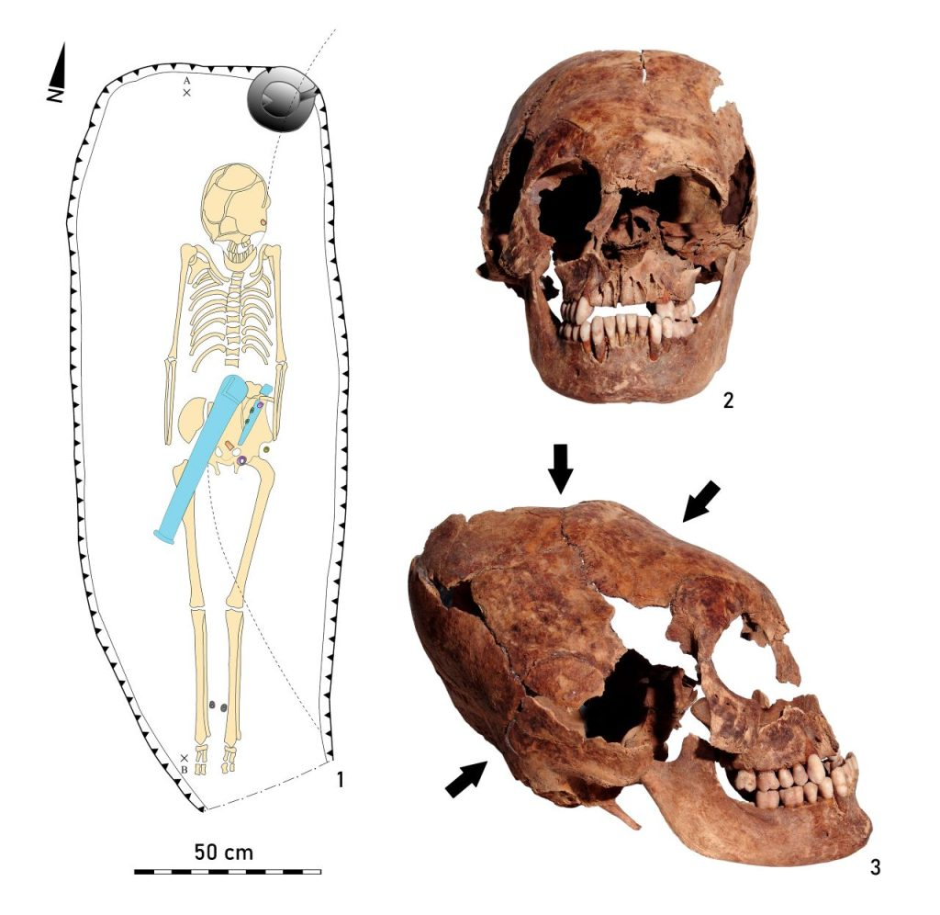 | © Fotó: Katona József Múzeum, Kecskemét
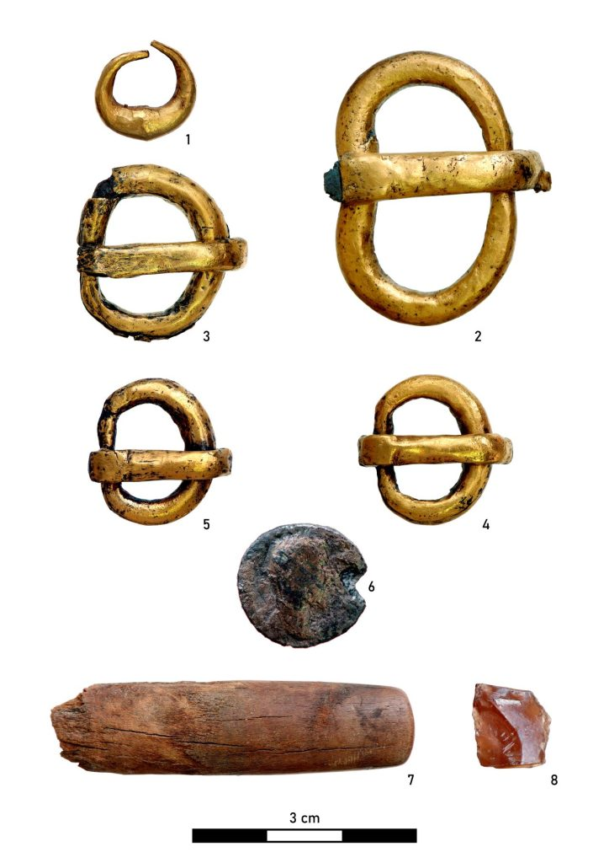 | © Fotó: Kecskeméti Katona József Múzeum.
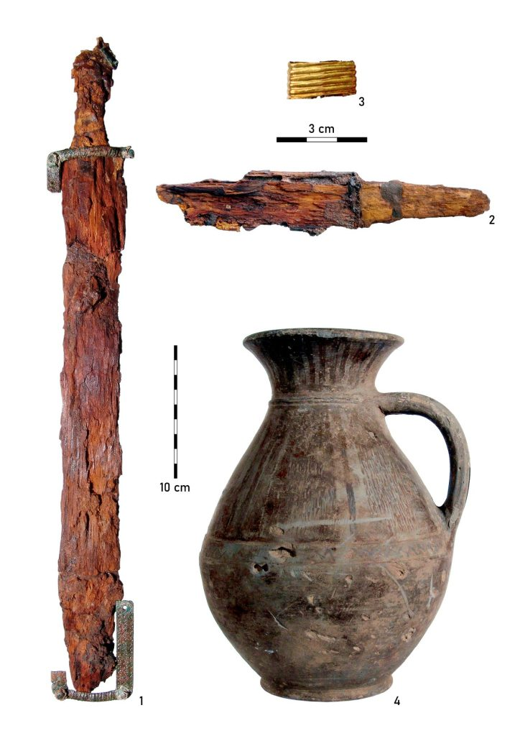 | © Fotó: Kecskeméti Katona József Múzeum.
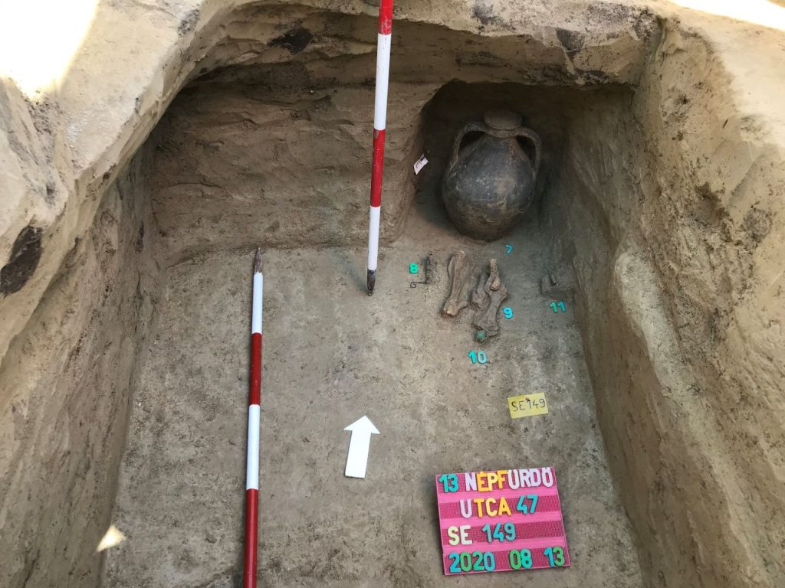 | © Fotó: Mészáros Boglárka, BTM Aquincumi Múzeum és Régészeti Park
Eredeti tartalom: Eötvös Loránd Tudományegyetem
Továbbította: Helló Sajtó! Üzleti Sajtószolgálat
Ez a sajtóközlemény a következő linken érhető el:

